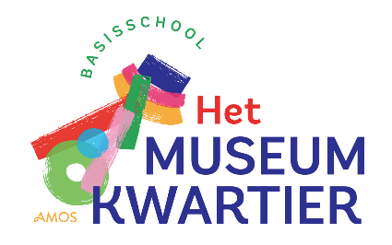
Gedrag en -anti-pestprotocol
Basisschool Het Museumkwartier

1. Introductie
Alle leerlingen op Het Museumkwartier moeten zich veilig voelen zodat zij zich optimaal kunnen ontwikkelen. Een veilig pedagogisch klimaat is een belangrijke voorwaarde voor het goed functioneren van leerlingen en leerkrachten op school. Het draagt bij aan het welbevinden van leerlingen en leraren en leidt tot betere leerresultaten en meer werkplezier.
Door regels en afspraken te maken kunnen we elkaar aanspreken wanneer zich ongewenste situaties voordoen. Het doel van dit gedrag en -anti-pest protocol is gewenst gedrag te bevorderen, pestgedrag te voorkomen en duidelijk te maken hoe wij handelen wanneer er onverhoopt toch pestgedrag voorkomt.
Om tot een zo zorgvuldig mogelijk gedrag en -anti-pest protocol te komen hebben we ons laten informeren en inspireren door met Ministerie van OC&W. Alle richtlijnen in dit document volgen dan ook de uitgangpunten van ‘School en veiligheid’ , zie: https://www.schoolenveiligheid.nl/kennisbank/het-anti-pestprotocol-op-school/ .
Daarnaast zijn wij als school verbonden aan AMOS als overkoepelend orgaan, en volgen wij dan ook de gezamenlijke afspraken die wij als schoolbestuur hebben gemaakt. Denk hierbij aan het aanstellen van en anti-pest coördinator, namelijk Samira van Erp (tijdelijke vervanging van Floor Duijs, die met verlof is). Daarnaast hebben we -zoals door de AMOS brede leerlingenraad geïnitieerd is – een pest-meld systeem. De school heeft brievenbussen vanaf groep 3 opgehangen in de groepen, uit het zicht, waar leerlingen hun ideeën en hun zorgen in kunnen doen. Aangezien de brievenbus ervoor zowel leuke ideeën, als het eventueel melden van pesten is, is het mogelijk voor leerlingen om anoniem zaken te melden. Ook hebben we op school een eigen vertrouwenspersoon, namelijk: Arfa Madarun.
Als school hechten we er grote waarde aan om rondom een belangrijk onderwerp als pesten ons aan landelijke, en ook aan de door ons schoolbestuur ingegeven – afspraken te houden.

2. Afspraken binnen de school
Gezamenlijke afspraken vormen de basis voor een fijn en veilig schoolklimaat. Op het Museumkwartier hanteren wij de volgende uitgangspunten:
- Iedereen hoort erbij
- We zijn eerlijk tegen elkaar
- We lossen conflicten op de juiste manier op
- Pesten accepteren we niet
- We luisteren naar elkaar
- We helpen elkaar
- We gaan respectvol met elkaar en met spullen om
- We accepteren verschillen
Deze afspraken hangen zichtbaar in elke groep op school. Daarnaast is het per groep mogelijk om aanvullende afspraken te maken die in de groep gelden.

3. Dagelijkse aandacht voor een positief klimaat
Op school hebben we dagelijks aandacht voor een goede omgangsvorm tussen leerlingen en hechten we veel waarde aan een positief leerklimaat. Voorbeelden hiervan zijn:
- Groepsregels
- Complimentenrondes
- Groepsactiviteiten
- Aandacht voor gevoelens
- Conflicten meteen samen oplossen
Voor de afspraken tijdens de middagpauze verwijzen wij naar het aparte document: Tussen Schoolse Opvang (TSO).

4. Preventie: wat doet de school om pesten te voorkomen?
Op basisschool Museumkwartier zetten we ons gezamenlijk sterk in om pestgedrag te voorkomen, door middel van:
- Positief pedagogisch klimaat
- Duidelijke regels en routines
- Aandacht voor groepsvorming (extra nadruk tijdens onze Gouden en Zilveren weken)
- Samenwerking met ouders
- Aandacht voor cyberpesten (ook hier vindt voorlichting voor ouders plaats)
- En we besteden aandacht aan de ‘Week van de Mediawijsheid’
Voor meer informatie over de pedagogische aanpak en groepsvorming verwijzen wij naar De Vreedzame School. Dit programma richt zich op sociale competenties, democratisch burgerschap en conflicthantering. Een uitgebreide beschrijving van deze methode is opgenomen in de bijlage ‘De Vreedzame School’.
Binnen onze school maken wij gebruik van Hart & Ziel, een online leerlingvolgsysteem dat gericht is op het in kaart brengen van de sociaal-emotionele ontwikkeling van leerlingen. Voor meer informatie, zie de bijlage.
5. Wat verstaan we onder plagen en pesten?
Plagen
- Gebeurt spontaan en onbezonnen
- Is van korte duur
- Speelt zich af tussen gelijken
- Kan soms grappig zijn
- Rollen wisselen

Pesten
Van pesten spreken we wanneer er sprake is van:
- Een negatieve intentie om een ander pijn te doen
- Herhaald en langdurig gedrag
- Een machtsverschil tussen pester en slachtoffer
Pesten gebeurt vaak doelbewust en systematisch en kan grote gevolgen hebben voor het slachtoffer en het klimaat in de groep.

6. Uitgangspunten van het Museumkwartier bij pesten
Helaas is het niet altijd mogelijk om pesten te voorkomen. In dat geval hanteren we op onze school de volgende uitgangspunten:

- Iedereen heeft recht op een veilige schoolomgeving.
- Pesten wordt gezien als een serieus probleem.
- De school is wettelijk verplicht pesten aan te pakken en te voorkomen.
- Als pesten voorkomt treedt de school direct op volgens het protocol.
- Pesten moet worden gezien als een probleem van alle betrokkenen: leerlingen, leerkrachten en ouders. Wanneer pesten zich voordoet nemen de leerkrachten, in samenwerking met ouders en schoolleiding, duidelijk stelling. Leerkrachten, ouders en leerlingen nemen samen verantwoordelijkheid.

7. Signalen van een pestsituatie
Zoals eerder aangegeven vinden we het op onze school van groot belang dat alle betrokkenen samenwerken om pesten te voorkomen, en ook als pesten onverhoopt toch optreedt. We hebben het hier over directie, leerkrachten, leerlingen en ouders. Het is daarom van groot belang dat al deze betrokkenen signalen van pesten herkennen.
Vormen van pesten
- Een leerling wordt buitengesloten
- Spullen worden kapotgemaakt of afgenomen
- Schelden, uitlachen of vernederen
- Lichamelijk geweld

Signalen dat een kind mogelijk wordt gepest
- Angstig of teruggetrokken gedrag
- Plotselinge veranderingen in gedrag of schoolprestaties
- Niet naar een school willen
- Verzuim, verandering in aanwezigheid
- Verdrietig gedrag
- Beschadigde spullen
- Lichamelijke klachten

Wat kunnen ouders doen?
- Praat met uw kind
- Neem signalen serieus
- Neem altijd contact op met de leerkracht als er vermoeden van pesten bestaat
- Werk samen met de school
Wat kan de school doen?
- De school neemt meldingen van pesten altijd serieus
- De school gaat altijd in gesprek
- De school hanteert dit huidige protocol en zorgt dat het regelmatig up-to-date gehouden wordt
- De school maakt gebruik van de beslisboom

8. Stappenplan/consequenties bij pesten
Om het voor zowel leerlingen, leerkrachten en ouders duidelijk te maken welke stappen er ondernomen worden in het geval van pesten en/of ongewenst gedrag, is er een beslisboom ontwikkeld. Die is te vinden in een bijlage en staat ook op website onder ‘de sociale school’.

9. Aanspreekpunten bij pesten
- De leerkracht vormt het eerste aanspreekpunt als er een vermoeden van pesten bestaat
- De anti-pest coördinator wordt vervolgens ingeschakeld
- Indien gewenst kunnen ouders en leerlingen terecht bij de vertrouwenspersoon
- Indien nodig wordt directie ingeschakeld

Meer informatie over de rollen en verantwoordelijkheden bij pesten zijn te vinden in een bijlage.

BIJLAGEN
Bijlage De beslisboom
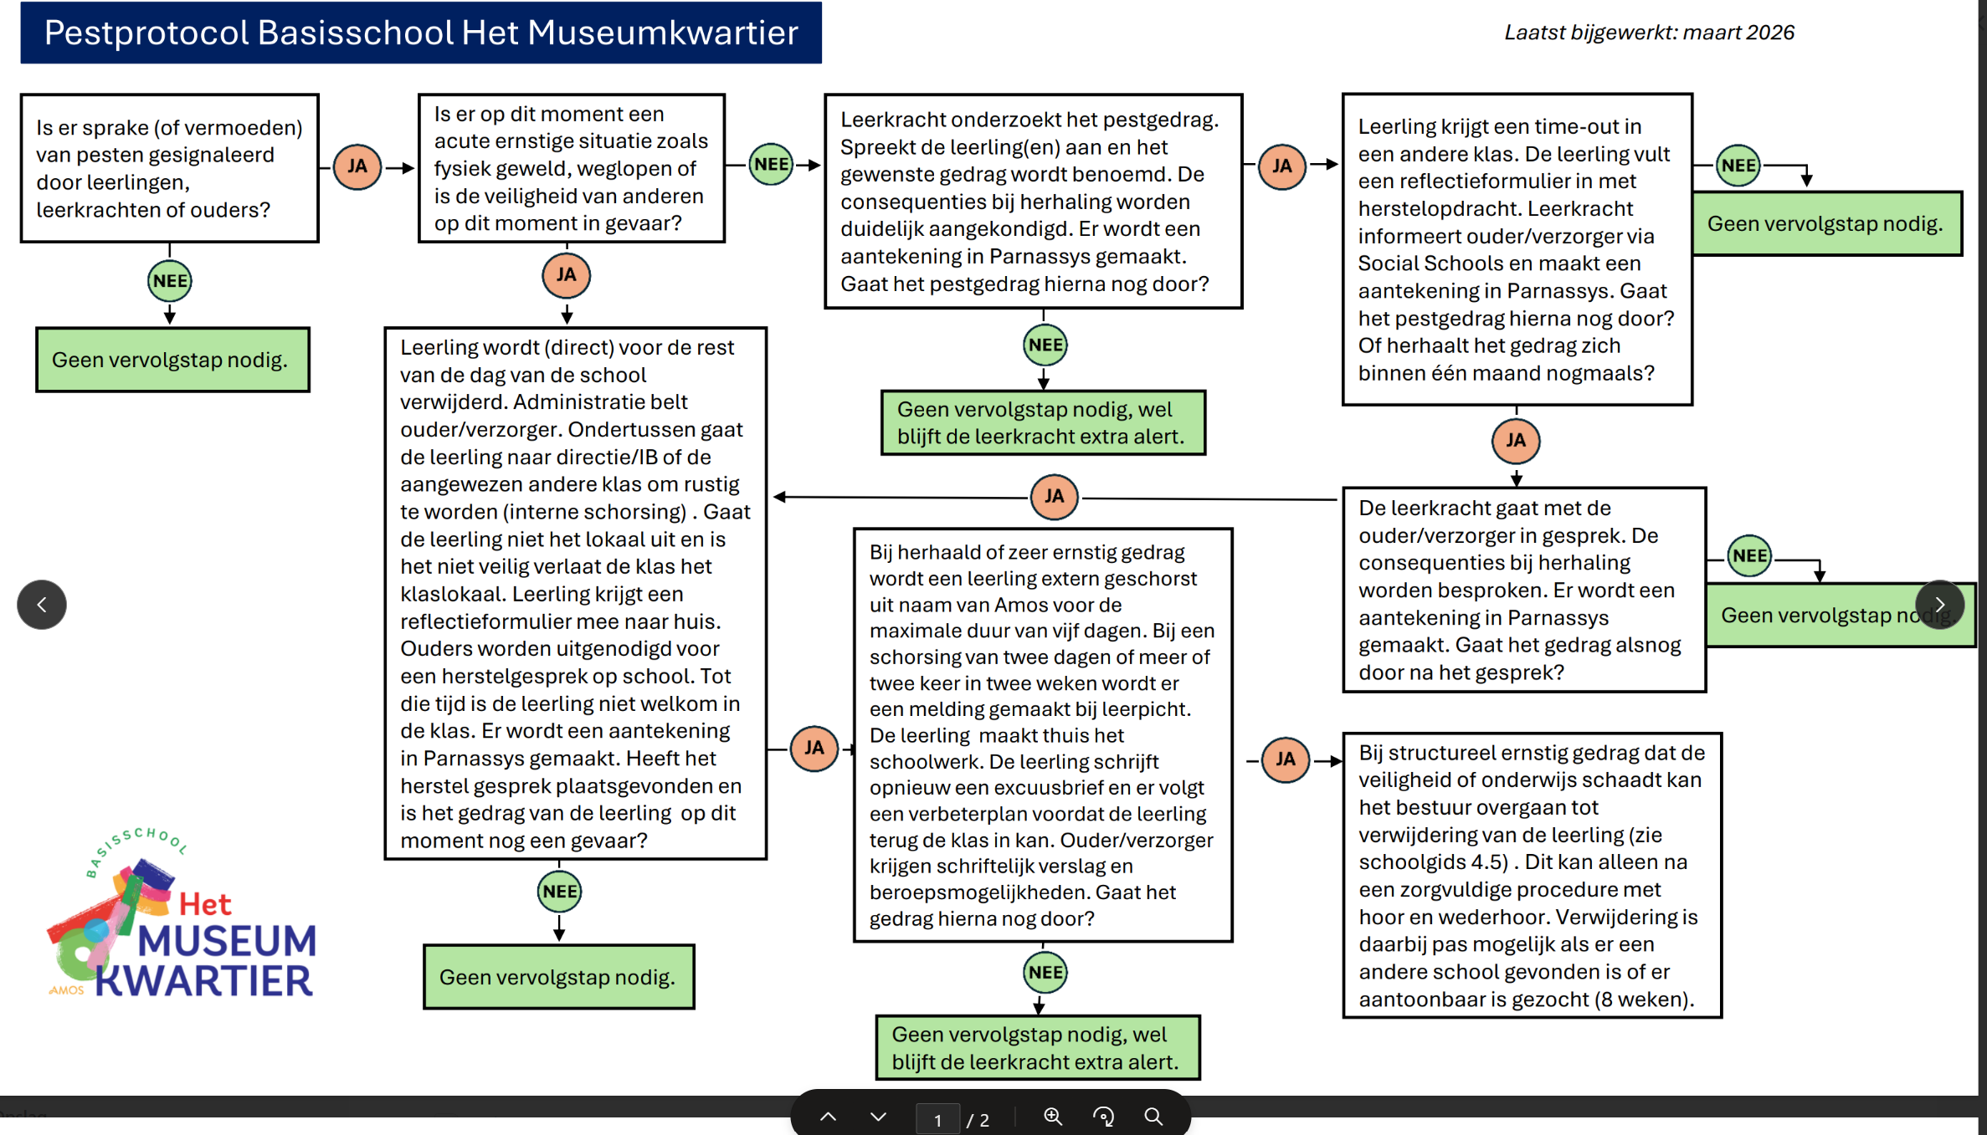
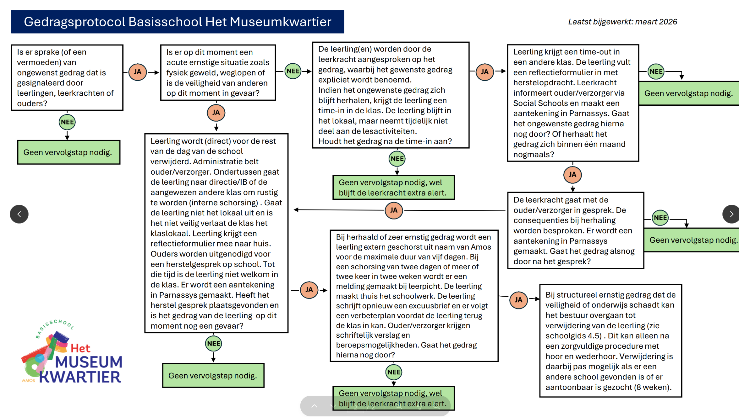

Bijlage De Vreedzame School
De Vreedzame School is een doordacht en school breed programma dat gericht is op het ontwikkelen van sociale competenties en democratisch burgerschap bij kinderen. In de dagelijkse praktijk betekent dit dat de klas en de school worden gezien als een leefgemeenschap: een plek waar kinderen niet alleen leren rekenen en lezen, maar ook leren samenleven.
Binnen deze gemeenschap staat centraal dat ieder kind zich gezien en gehoord voelt. Leerlingen krijgen een stem en worden actief betrokken bij wat er in de klas en op school gebeurt. Ze leren dat hun mening ertoe doet, maar ook dat ze rekening moeten houden met anderen. Door middel van gesprekken, gezamenlijke besluitvorming en het oefenen van sociale vaardigheden ontwikkelen kinderen inzicht in hun eigen gedrag en dat van anderen.
Een belangrijk uitgangspunt van De Vreedzame School is dat kinderen zelf leren om verantwoordelijkheid te nemen voor de sfeer in de groep. Ze leren conflicten op een constructieve manier op te lossen, waarbij gezocht wordt naar oplossingen waar alle betrokkenen zich in kunnen vinden (win-win). Dit draagt bij aan een veilig en positief klimaat, waarin kinderen zich durven uitspreken en fouten mogen maken.
Daarnaast is er veel aandacht voor het leren omgaan met verschillen. Kinderen ontdekken dat iedereen uniek is en dat verschillen in achtergrond, mening of gedrag waardevol kunnen zijn. Door hier bewust mee bezig te zijn, groeit wederzijds respect en begrip.
Het programma is opgebouwd uit verschillende blokken, die gedurende het schooljaar aan bod komen:
- Wij horen bij elkaar
In dit blok staat het creëren van een veilige groep centraal. Leerlingen leren elkaar kennen, maken samen afspraken en ervaren wat het betekent om onderdeel te zijn van een groep. Er wordt gewerkt aan groepsverantwoordelijkheid en een positief klimaat.
- Wij lossen conflicten zelf op
Kinderen leren dat conflicten erbij horen en hoe ze deze zelfstandig en respectvol kunnen oplossen. Er wordt geoefend met het zoeken naar win-win oplossingen en het herkennen van verschillende manieren van reageren.
- Wij hebben oor voor elkaar
Goede communicatie vormt de basis van samenleven. In dit blok oefenen leerlingen met luisteren, zich uitspreken, doorvragen en het begrijpen van elkaars bedoelingen.
- Wij hebben hart voor elkaar
Hier ligt de focus op gevoelens. Kinderen leren hun eigen emoties herkennen en benoemen, maar ook oog te hebben voor de gevoelens van anderen. Empathie en respect staan centraal.
- Wij dragen allemaal een steentje bij
Leerlingen ervaren dat zij zelf invloed hebben op de groep en de school. Ze nemen verantwoordelijkheid, bijvoorbeeld door rollen als mediator, en worden actief betrokken bij besluitvorming en activiteiten.
- Wij zijn allemaal anders
In dit blok leren kinderen omgaan met verschillen tussen mensen. Diversiteit wordt besproken en gewaardeerd, waardoor leerlingen openstaan voor andere perspectieven en achtergronden.
Door deze structurele aanpak groeit de groep uit tot een veilige, betrokken en democratische gemeenschap waarin kinderen zich optimaal kunnen ontwikkelen – zowel sociaal als emotioneel.
Voor meer informatie:
www.devreedzameschool.net

Bijlage Hart & Ziel – sociaal-emotioneel leerlingvolgsysteem tot juli 2026
Binnen onze school maken wij gebruik van Hart & Ziel, een online leerlingvolgsysteem dat gericht is op het in kaart brengen van de sociaal-emotionele ontwikkeling van leerlingen. Het systeem helpt ons om vroegtijdig signalen op te vangen van kinderen die mogelijk extra ondersteuning nodig hebben op sociaal of emotioneel gebied. Door deze signalering kunnen we tijdig passende begeleiding bieden en, indien nodig, de weg naar externe hulpverlening vergemakkelijken.
Een belangrijk kenmerk van Hart & Ziel is de nauwe samenwerking tussen scholen en de jeugdgezondheidszorg. Deze samenwerking zorgt ervoor dat signalen zorgvuldig worden opgevolgd en dat ondersteuning goed afgestemd kan worden op de behoeften van het kind. Hierdoor ontstaat een samenhangende aanpak, waarbij zowel school als zorgpartners betrokken zijn bij het welzijn van de leerling.
De monitoring vindt structureel plaats gedurende het schooljaar. Leerkrachten van groep 3 tot en met 8 vullen tweemaal per jaar een digitale vragenlijst in over hun leerlingen. Vanaf groep 6 worden ook de leerlingen zelf actief betrokken: zij vullen een eigen vragenlijst in, waardoor hun beleving en ervaringen een belangrijke plek krijgen in het geheel. Dit geeft een completer beeld van het functioneren van het kind, zowel vanuit het perspectief van de leerkracht als vanuit het kind zelf.
De vragenlijsten richten zich op verschillende aspecten van de sociaal-emotionele ontwikkeling. Zo wordt gekeken naar het emotioneel welbevinden van leerlingen: voelen zij zich prettig, veilig en op hun gemak? Daarnaast wordt aandacht besteed aan eventuele gedragsproblemen, zoals moeite met regels of impulsief gedrag. Ook concentratie en hyperactiviteit worden in kaart gebracht, evenals de manier waarop kinderen omgaan met leeftijdsgenoten. Tot slot wordt gekeken naar pro-sociaal gedrag, zoals behulpzaamheid, samenwerken en rekening houden met anderen.
De uitkomsten van Hart & Ziel worden zorgvuldig geanalyseerd en besproken met de intern begeleider. Op basis van deze resultaten wordt bekeken of extra ondersteuning of interventies nodig zijn. Dit kan variëren van gerichte begeleiding binnen de klas tot het inschakelen van externe deskundigen. Het doel is altijd om het kind zo goed mogelijk te ondersteunen in zijn of haar ontwikkeling, zowel op sociaal als emotioneel vlak.
Door het structureel inzetten van Hart & Ziel houden wij zicht op het welzijn van onze leerlingen en kunnen wij gericht werken aan een veilige, ondersteunende en stimulerende leeromgeving voor ieder kind.

Bijlage Rollen en verantwoordelijkheden bij het voorkomen en aanpakken van pesten
Binnen de school is het voorkomen en aanpakken van pesten een gezamenlijke verantwoordelijkheid. Verschillende professionals dragen hier vanuit hun eigen rol aan bij. Door goed samen te werken en duidelijke taken te hebben, zorgen we voor een veilig schoolklimaat waarin alle leerlingen zich gezien en gehoord voelen.
De leerkracht heeft een centrale rol in de aanpak van pesten. Hij of zij staat dagelijks in contact met de leerlingen en is daarmee de eerstverantwoordelijke voor het creëren van een veilige en positieve groepssfeer. De leerkracht signaleert pestgedrag, bespreekt dit met de betrokken leerlingen en begeleidt hen bij het oplossen van conflicten. Daarnaast werkt de leerkracht preventief door aandacht te besteden aan groepsvorming, sociaal-emotioneel leren en het stimuleren van respectvol gedrag.
De intern begeleider (IB’er) ondersteunt de leerkracht bij complexe situaties rondom pesten. Wanneer pestgedrag structureel of hardnekkig is, denkt de intern begeleider mee over passende interventies en begeleiding. De IB’er helpt bij het analyseren van signalen (bijvoorbeeld vanuit observaties of leerlingvolgsystemen zoals Hart & Ziel) en bewaakt de doorgaande lijn in de ondersteuning. Ook kan de IB’er betrokken zijn bij gesprekken met ouders en externe partijen.
De anti-pestcoördinator heeft een specifieke rol in het coördineren van het beleid rondom pesten. Deze persoon houdt zicht op de uitvoering van het pestprotocol, ondersteunt collega’s en fungeert als aanspreekpunt binnen de school. De anti-pestcoördinator volgt ontwikkelingen op het gebied van sociale veiligheid en zorgt ervoor dat kennis en aanpakken binnen het team worden gedeeld en geborgd.
De vertrouwenspersoon (intern of extern) biedt een luisterend oor aan leerlingen, ouders en medewerkers die te maken hebben met pesten of zich onveilig voelen. De vertrouwenspersoon begeleidt hen bij het bespreekbaar maken van hun zorgen en kan ondersteunen bij eventuele vervolgstappen. Deze rol is vooral belangrijk wanneer situaties gevoelig liggen of wanneer direct contact met de school als lastig wordt ervaren.
De TSO-medewerkers en overige ondersteunende medewerkers (zoals onderwijsassistenten en pleinwachten) spelen een belangrijke signalerende rol. Juist tijdens pauzes en minder gestructureerde momenten kan pestgedrag zichtbaar worden. Zij spreken leerlingen aan op gedrag, begeleiden waar nodig en koppelen signalen terug aan de leerkracht, zodat er gezamenlijk kan worden opgetreden. Na iedere vakantie overleg met school over de voortgang van leerlingen. Goede afstemming.
De schoolleider/directeur is eindverantwoordelijk voor het schoolbeleid rondom sociale veiligheid en pesten. Hij of zij zorgt ervoor dat er een duidelijk pestprotocol is en dat dit binnen de school wordt nageleefd. De schoolleider creëert de voorwaarden waarbinnen leerkrachten en andere medewerkers hun werk goed kunnen doen en stimuleert een open en veilige schoolcultuur. Bij ernstige situaties kan de directeur betrokken zijn bij besluitvorming en oudergesprekken. Schorsing/verwijdering. Afstemming bestuur.
Ook ouders/verzorgers zijn een belangrijke partner in de aanpak van pesten. Zij kennen hun kind het best en kunnen veranderingen in gedrag signaleren. De school verwacht van ouders dat zij zorgen en signalen delen, zodat er samen gezocht kan worden naar passende oplossingen. Open communicatie en samenwerking tussen school en ouders zijn hierbij essentieel.
Tot slot hebben ook de leerlingen zelf een belangrijke rol. Binnen een veilige schoolcultuur leren zij verantwoordelijkheid te nemen voor hun eigen gedrag en voor de groep. Leerlingen worden gestimuleerd om voor elkaar op te komen, pestgedrag te melden en bij te dragen aan een positieve sfeer in de klas en op het schoolplein.
Bijlage Reflectieopdracht: Omgaan met boosheid
Naam: ............................................ Datum: ............................................
Vandaag ga je nadenken over boosheid. Soms worden we boos, dat is normaal. Maar het is belangrijk om te leren hoe je daar goed mee omgaat zonder anderen pijn te doen.
1. Wat is er gebeurd? Schrijf hier op wat er is gebeurd. Wat heb je gedaan? Wie waren erbij? ...................................................................................................................................................................................................................................................................................................................................................................................................................................................................................................................................................................................................................
2. Hoe voelde je je? Welke gevoelens had je op dat moment?
Kruis aan wat klopt:
☐ Boos
☐ Verdrietig
☐ Teleurgesteld
☐ Bang
☐ Onbegrepen
☐ Gefrustreerd
☐ Anders, namelijk: .........................
Schrijf in je eigen woorden hoe je je voelde: ................................................................................................. .................................................................................................
3. Waarom werd je zo boos? Wat maakte je zo boos? Was het iets wat iemand zei? Wat iemand deed? ................................................................................................. .................................................................................................
Wat dacht je op dat moment? ................................................................................................. .................................................................................................
4. Wat had je anders kunnen doen? Bedenk minstens drie dingen die je had kunnen doen?
1. ...............................................................................................
2. ...............................................................................................
3. ...............................................................................................

5. Oefening: Rustig worden Soms helpt het om rustig te worden als je boos bent. Wat helpt jou om rustig te worden?
Kruis aan:
☐ Diep ademhalen
☐ Even weglopen
☐ Tot 10 tellen
☐ Iets anders, namelijk: .........................

Probeer nu 3 keer diep in en uit te ademen.
Voel je verschil?
☐ Ja
☐ Nee
☐ Een beetje

6. De volgende keer Stel dat je weer in een situatie komt waarin je boos wordt. Wat ga je dan doen? ................................................................................................. .................................................................................................
Schrijf een zin op die je tegen jezelf kunt zeggen als je boos wordt. Bijvoorbeeld: "Ik blijf rustig en loop even weg." .................................................................................................

7. Reflectie Wat heb je vandaag geleerd over jezelf en boosheid? ................................................................................................. .................................................................................................
Wat ga je vanaf nu anders doen? ................................................................................................. .................................................................................................
Huiswerkopdracht: Goed maken
Je gaat als huiswerk een excuusbrief schrijven aan de persoon die jij pijn hebt gedaan. Dit doe je samen met je ouder(s) of verzorger(s). Fysiek betekent dat je iemand pijn hebt gedaan met je lichaam, zoals slaan, schoppen of duwen. Mentaal betekent dat je iemand pijn hebt gedaan met woorden, zoals schelden, pesten of gemeen doen. In de brief vertel je: Wat er is gebeurd – Wat jouw rol was – Waar je spijt van hebt – Hoe je het goed kunt maken.
Daarnaast kan je bedenken of er een andere manier is waarop je het met je medeleerling goed kan maken. Hier kan je samen met een van je ouders/verzorgers, of met je leerkracht, over nadenken. Het belangrijkste doel is dat je laat zien dat het je spijt, en dat je het goed wil maken.
Op school starten we na een pest-incident altijd eerst buiten de klas, namelijk met een gesprek met de IB-er en/of de directeur. Vervolgens ga je het goedmaken met de leerling die je gepest hebt. Pas daarna mag je weer de klas in.

